- 导言
  - 目的
该文档是关于用户对于篮球赛事门户网站设计与实现的要求，重点描述了篮球赛事门户网站的功能需求，是概要设计阶段的重要输入。
本文档的预期读者是：
设计人员；
项目管理人员；
开发人员；
测试人员；
用户。

  - 范围
该文档是借助于当前系统的逻辑模型导出目标系统的逻辑模型的，解决整个项目系统的“做什么”问题。在这里，没有涉及到开发技术，而主要是通过建立模型的方式来描述用户的需求，为客户，用户，开发商等不同参与方提供一个交流平台。
  - 缩写说明
无
  - 术语定义
无
  - 引用标准
无
  - 参考资料
无
  - 版本更新信息
表A-1 版本更新记录
修改编号 | 修改日期 | 修改后版本 | 修改位置 | 修改内容概述
- 系统定义
  - 项目来源及背景
本项目是本人毕业设计所自选的项目，是迎合了当今最流行的体育运动之一的篮球以及自己的爱好所选的项目。如今现在各大门户网站都有自己的“篮球赛事门户网”，就好像新浪，腾讯那样的大网站。本人也希望能够做一个类似的门户网站，当然也更希望这个我自己做的项目能够真正的应用在事件当中。
  - 用户的特点
本系统的用户都是网上用户，包括两类，一类是对网站后台的操作者，他们每个人有自己的任务，他们需要给网站数据库中添加数据，写新闻，上传图片等功能，来提供另一类的浏览用户在前天查询这些数据。
  - 项目目标
本项目设定的目标如下：
系统能够提供有好的用户界面，是操作人员工作量最大限度的减少；
本系统具有良好地运行效率；
本系统具有良好的可扩展性，可以很容易地加入其他系统的应用；
通过这个项目可以锻炼自己，提高自己的开发能力和对项目的管理能力；
- 应用环境
  - 系统运行的网络环境
无论是对系统有管理能力的管理员，还是一般的网络游客都可以登录到该网站，管理人员可以通过自己固有的用户名和密码登录到网站的后台对数据进行操作，对比赛的操作，对新闻的操作等。一般都游客就可以在前台找到管理人员在后天所添加的新闻等信息了。
  - 系统运行的硬件环境
本系统的硬件环境如下：
客户机：普通PC
CPU：P4 1.8GHz 以上
内存：256MB 以上
能够运行IE5.0以上版本的机器
分辨率：1027×768像素以上
Web服务器
CPU：酷睿2.0GHz以上
内存：1GB以上
硬盘：80GB以上
网卡：KMb/s以上
数据库服务器
CPU：酷睿 2.0GHz 以上
内存：1GB以上
硬盘：80GB以上
  - 系统运行的软件环境
本系统的软件环境如下：
操作系统：Windows2000或以上版本
数据库： SQL Server2008
开发包：.Net 3.5 MVC 2.0
Web服务器：IIS 5.0
浏览器：IE6.0以上
4. 功能规格
4.1 角色定义
4.1.1 系统管理员
系统管理员其实可以派上出两类，一类是对数据操作的管理人员，他们可以对新闻、球队、球员、比赛结果等信息进行操作；另一类是不仅可以对以上信息进行操作而且还可以对用户进行操作的具有最高权限的管理员。
4.1.2 网络游客
网络游客是指那些网络用户访问到该网站前台的那些用户，这些用户只可以访问前台，访问管理员已经做过处理的一些数据，例如看看新闻，查看一下球员信息之类的操作。
4.2 系统主用例图
篮球赛事门户网站可以大致分为两个组成部分，一个是具有华丽界面的前台子系统。一个是具有管理功能的后台子系统。前台可以提供用户查看数据、看新闻、看比赛结果等操作。后台可以对数据以上数据进行增删改查等操作。
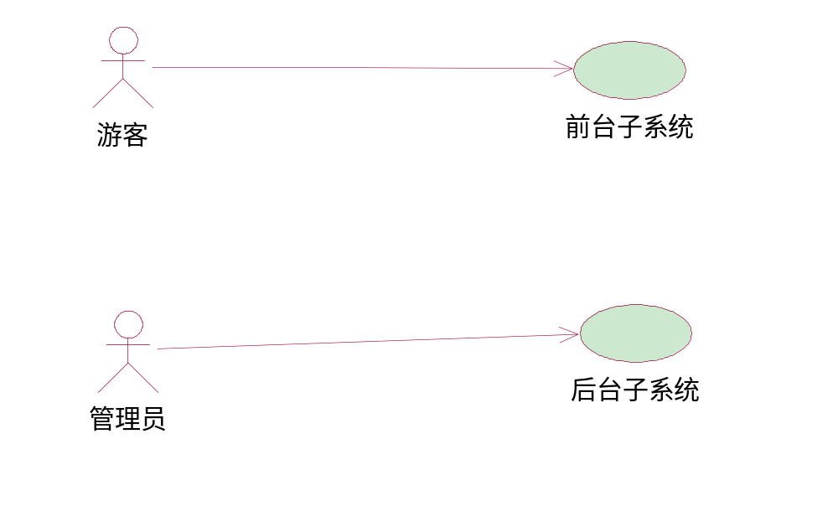
4.3 前台子系统
游客可以访问网站中开放的数据，查询自己需要了解的信息。游客的主要功能包括新闻浏览，球员信息查询，球队信息查询，比赛结果查看、赛程查询等功能。
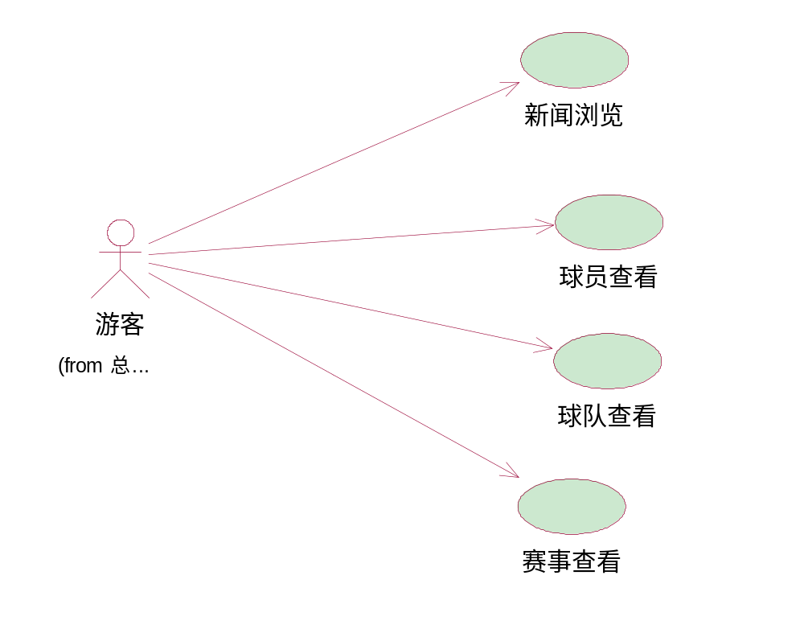
前台子系统的这些用力描述如下：
F-C-1：新闻浏览。游客访问到篮球赛事门户网站在主页当中就可以看到一些比较热门的新闻列表。游客只需要点击列表中标题就可以访问新闻的内容。
F-C-2：赛事查看。游客在主页当中点击赛事，就可以跳转到赛事的首页当中，里面列出了相关信息。游客可以查看当天比赛的结果，和将要进行的比赛。
F-C-3：球员查询。游客在主页当中点击球员，就可以跳转到球员的首页当中，里面列出了球员相关信息。游客可以点击然后查看球员信息。
F-C-4：球队查询。游客在主页当中点击球员，就可以跳转到球队的首页当中，里面列出了球队相关信息。游客可以点击然后查看球队信息。
4.3.1新闻浏览
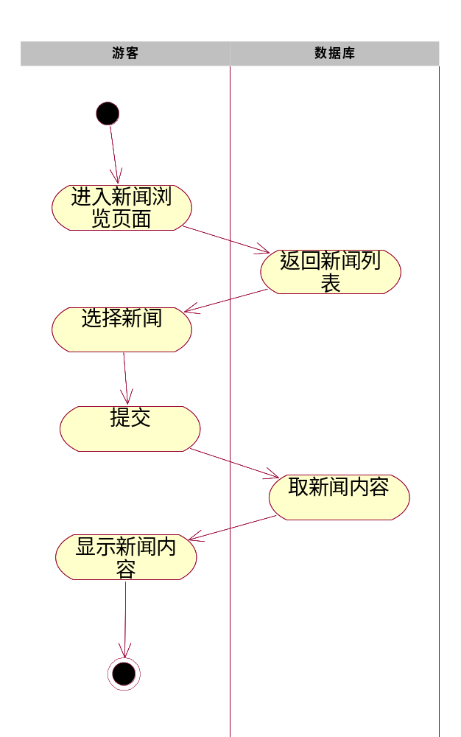
新闻浏览是浏览已经上传的新闻，具体描述如下。
用例描述：新闻浏览；
执行者：网络游客；
前置条件：无；
后置条件：无；
基本路径：
- 游客登录到网站，显示出新闻列表；
- 点击任何一个新闻，进入新闻查看新闻详细内容界面；
- 显示新闻内容。
4.3.2赛事查看
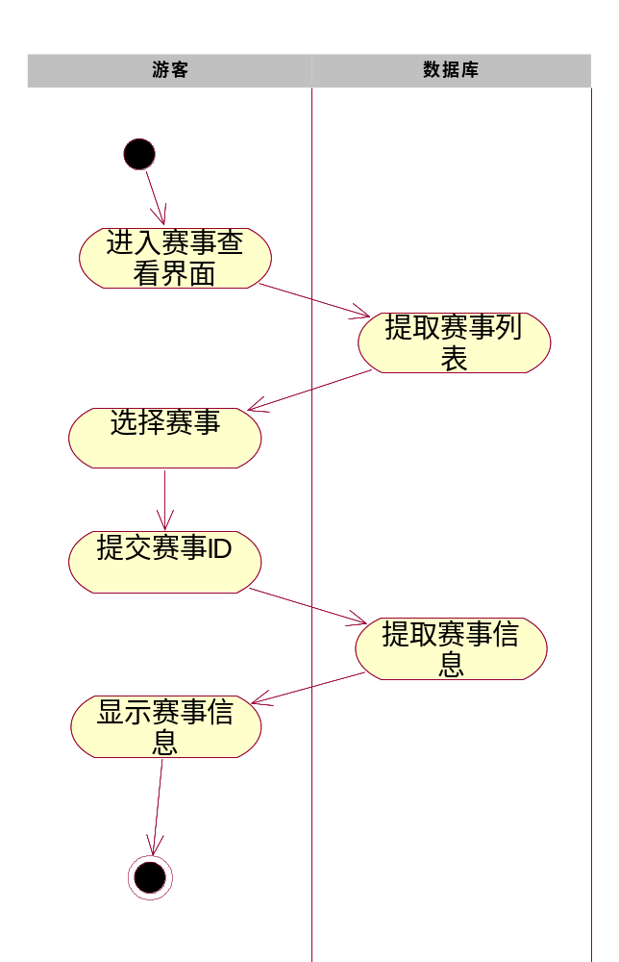
赛程查看是浏览已经上传的赛程信息，具体描述如下。
用例描述：赛程查看；
执行者：网络游客；
前置条件：无；
后置条件：无；
基本路径：
- 游客登录到网站；
- 游客点击赛程连接进入赛程首页；
- 显示赛程信息；
- 点击想看的具体比赛或者具体球队进入赛程详细信息进行查看。
4.3.3 球员查看
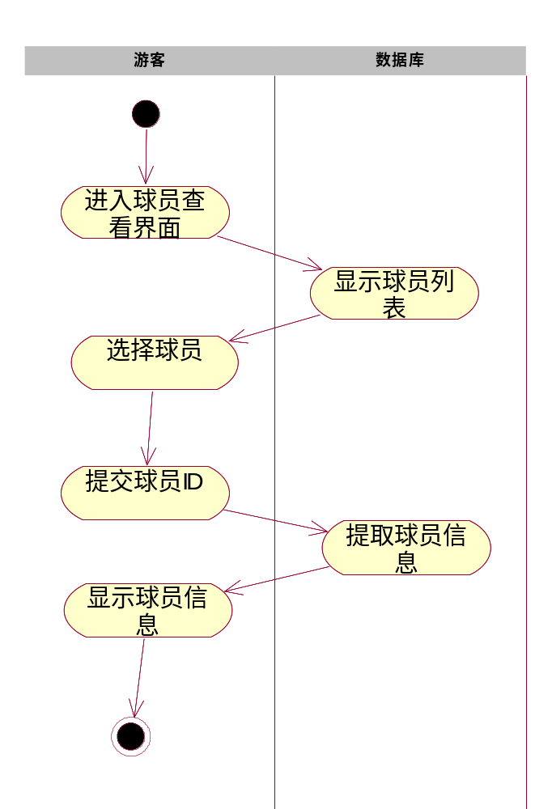
球员查看是浏览已经上传的球员信息，具体描述如下。
用例描述：赛程查看；
执行者：网络游客；
前置条件：无；
后置条件：无；
基本路径：
- 游客登录到网站；
- 游客点击球员连接进入球员首页；
- 显示球员信息列表；
- 点击想看的具体球员详细信息进行查看。
4.3.4 球队查看
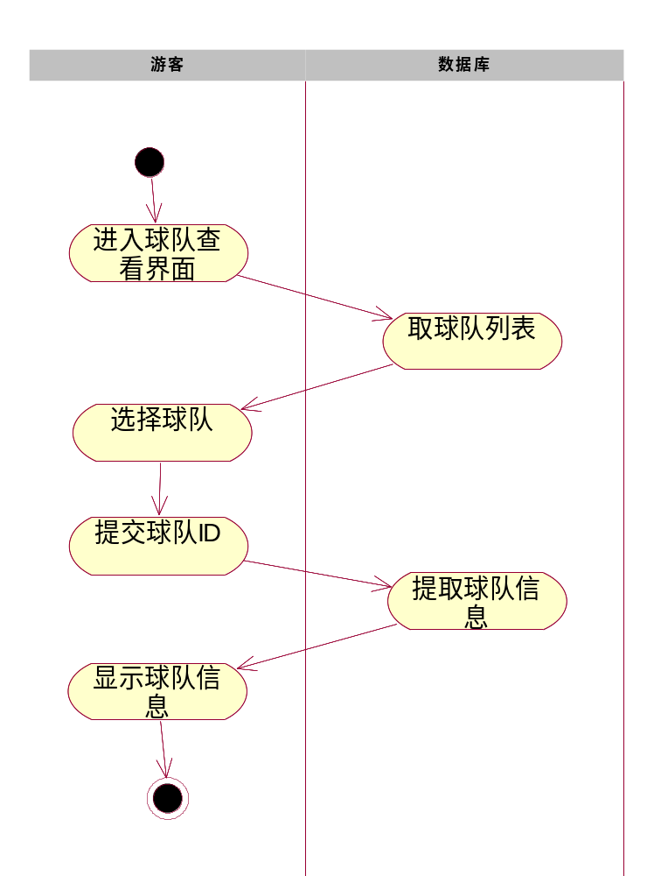
球队查看是浏览已经上传的球队信息，具体描述如下。
用例描述：赛程查看；
执行者：网络游客；
前置条件：无；
后置条件：无；
基本路径：
- 游客登录到网站；
- 游客点击球队连接进入球队首页；
- 显示球队信息列表；
- 点击想看的具体球队详细信息进行查看。

4.4 后台子系统
后台子系统主要是提供公司人员对系统的管理功能，他的功能分为用户管理、新闻管理、球队管理、球员管理以及赛程管理以及比等相应功能。
后台的这些Use Case 描述如下。
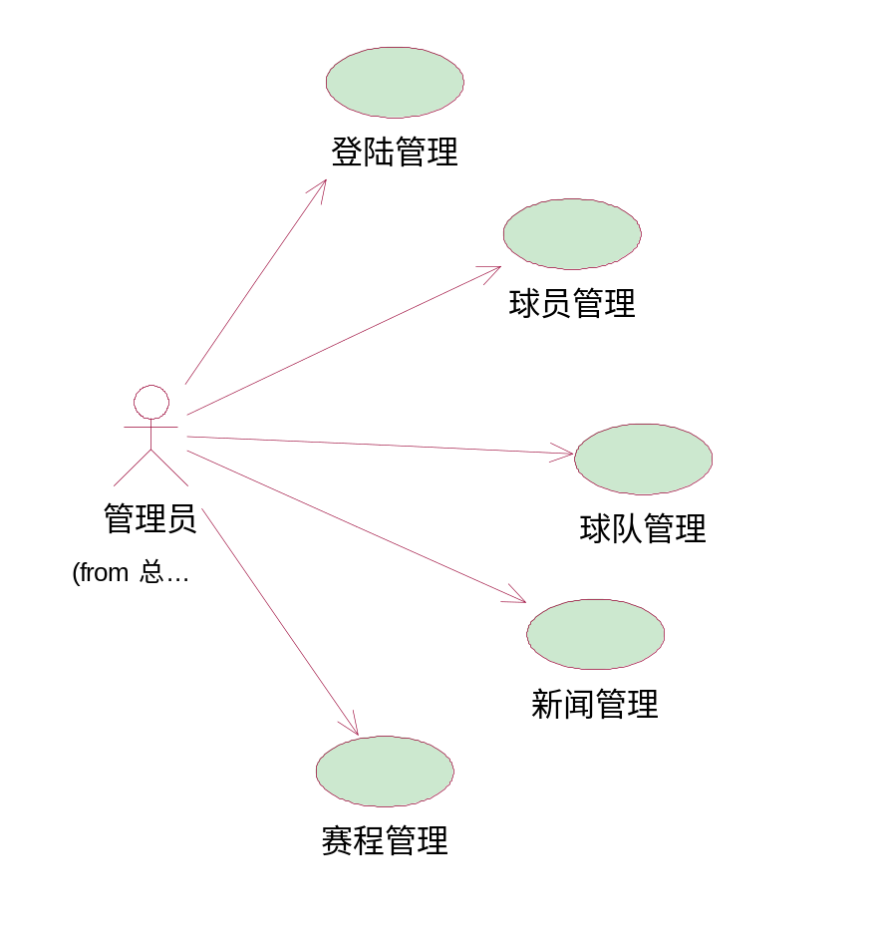
F-L-1：用户管理
用户管理负责所有的后台的登陆，后台的人员要登录到后台必须要经过登陆界面，输入自己的用户名和密码，然后系统判断这个用户的权限，不同的登录用户可以具有不同的功能。系统管理员具有对一般管理员的增删改查等功能。
F-A-1登陆管理
用户管理是由系统管理员增加用户，编辑用户名，修改用户权限，是具有不同权限的用户进入系统主界面时，具有不同的功能。
F-L-2：新闻管理
新闻管理是管理员登陆到系统，实现对新闻的增加、删除、修改等功能。
F-L-3：球员管理
球员管理是管理员登陆到系统，实现对球员的增加、删除、修改等功能。
F-L-4：球队管理
球队管理是管理员登陆到系统，实现对球队的增加、删除、修改等功能。
F-L-5：赛程管理
赛程管理是管理员登录到系统，实现对赛程的增加，删除，修改等功能，以及对已经结束的比赛的结果进行增加，删除，修改。
4.4.1 登陆管理
登录到后台的所有人都需要通过登陆界面进入相应的管理界面，在登陆界面输入用户名和密码，系统首先判断用户名和密码的正确性，然后根据用户名所确定其权限。有权限则在页面上显示该功能，没有权限则不显示在页面当中。
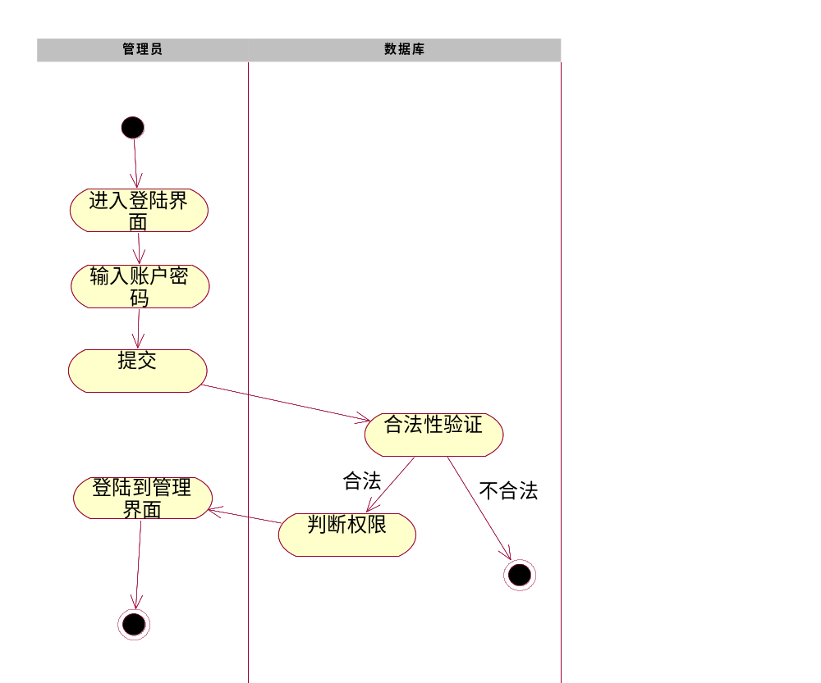
4.4.2 新闻管理
在篮球赛事门户网站当中，有一个专门负责存储新闻的库。新闻管理模块主要是完成对每个新闻添加、删除、修改等维护功能。具体描述如下。
用例描述：新闻管理；
执行者：管理员；
前置条件：管理员具有此项功能；
后置条件：如果新闻维护成功，则在数据库和新闻文件中随之发生变化。
基本路径：
- 进入新闻管理界面，首先展示目前已经有的新闻列表；
- 点击每一个新闻标题可以浏览这个新闻的具体内容，同时可以对这个新闻的具体内容进行修改；
- 增加新闻时，填写新闻标题和新闻内容等信息；
- 可以删除选择的新闻。
4.4.3 球员管理
球员是篮球比赛的重要组成部分，这个篮球赛事门户网站也有意向专职负责管理球员信息的库。管理员可以通过该模块来对球员的相应信息进行增加、删除、修改等操作。用例的具体描述如下。
用例描述：球员管理；
执行者：管理员；
前置条件：管理员具有此项功能；
后置条件：如果球员维护成功，则在数据库中随之发生变化。
基本路径：
a) 进入球员管理界面，首先展示目前已经有的球员列表；
b) 点击每一个球员姓名可以浏览这个新闻的具体内容，同时可以对这个球员的具体内容进行修改；
c) 增加新闻时，填写球员的详细信息；
d) 可以删除选择的球员。
4.4.4 球队管理
不只是球员是篮球比赛的重要组成部分，球队和球员同样重要。这个篮球赛事门户网站也有意向专职负责管理球队信息的库。管理员可以通过该模块来对球队的相应信息进行增加、删除、修改等操作。用例的具体描述如下。
用例描述：球队管理；
执行者：管理员；
前置条件：管理员具有此项功能；
后置条件：如果球队维护成功随之发生变化。
基本路径：
a) 进入球队管理界面，首先展示目前已经有的球队列表；
b) 点击每一个球队名称可以浏览这个球队的具体内容，同时可以对这个球员的具体内容进行修改；
c) 增加球队时，填写球队的详细信息；
d) 可以删除选择的球队。
4.4.5 赛程管理
赛程管理才是篮球赛事门户网站的重点所在，因为每一场比赛都会产生大量的数据，两个球队的数据，每个球员的数据。该模块就是对还未进行的比赛以及比赛已经结束的信息的汇总。用例的具体描述如下。
用例描述：赛程管理；
执行者：管理员；
前置条件：管理员具有此项功能；
后置条件：如果赛程维护成功随之发生变化。
基本路径：
a) 进入赛程管理界面，首先展示目前已经有的比赛列表；
b) 点击每一比赛的标题可以浏览这场比赛的具体内容，同时可以对这个比赛的具体内容进行修改；
c) 增加比赛时，填写两个球队以及一些其他的详细信息；
d) 可以删除选择的比赛；
e) 可以对选中的比赛添加结果；
f) 点击已经添加结果的比赛可以详细查看比赛信息，同时可以对比赛结果具体内容进行修改。
4.4.6 用户管理
系统管理员进行权限设置，在用户管理界面中对用户进行增加、删除、修改、查询。具体功能描述如下。
用例描述：用户管理；
执行者：系统管理员管理员；
前置条件：管理员具有此项功能；
后置条件：如果用户维护成功随之发生变化。
基本路径：
a) 进入用户管理界面，显示目前的系统用户以及每个用户的一些信息；
b) 点击不同的用户，可以显示这个用户的信息；
c) 可以增加用户，也可以删除用户。
5.性能需求
根据用户对本系统的要求，确定系统在响应时间，可靠性，安全性等方面有较高的性能要求。
5.1 界面需求
系统界面需求如下。
- 界面内容：主题突出、站点定义、术语和行文格式同意、规范、明确、栏目、菜单设置和布局合理，传递的信息内容准确、及时。内容丰富，文字标准，语句通顺；专业术语规范，行文格式统一规范。
- 导航结构：页面具有明确的导航提示，且便于理解，方便用户使用。
- 技术环境：页面大小适当，能用各种常用的浏览器以及不同分辨率浏览；无错误链接和空连接；采用CSS处理，控制字体大小和版面布局。
- 艺术风格：界面、版面形象清新悦目、布局合理，字号大小适宜，字体选择合理。
5.2 响应时间需求
无论是前台还是后台，当用户进行任何操作时，系统应该及时地进行反应，反应时间在5秒以内。系统应该能检测出各种非正常的情况，如与设备的通信中断，无法连接数据库服务器等，以避免出现长时间等待甚至无响应。
5.3 可靠性需求
系统应保证7×24小时内不出问题，保证20人可以同时在前台登陆，此时系统能正常运行，正确提示相关内容。
5.4 开放性需求
系统应该具有较强的灵活性，以适应将来的功能扩展的需求。
5.5 可扩展性需求
系统设计要求能够体现可扩展性，以适应将来的功能扩展的需求。
5.6 系统安全型需求
系统有严格的权限管理功能，各种功能模块需要有响应的权限才能进入。系统需能够防止各类误操作可能构成的数据丢失，破坏。方式用户非法获取网页以及内容。
6. 产品提交
提交产品为：
- 应用系统软件包；
- 数据库初始数据；
- 系统开发过程文档；
- 系统使用、维护说明文档。
7. 实现约束
系统和实现约束如下：
- 操作系统为Windows XP
- 开发平台为：Visual Studio 2010
- 数据库：SQL Server 2008

